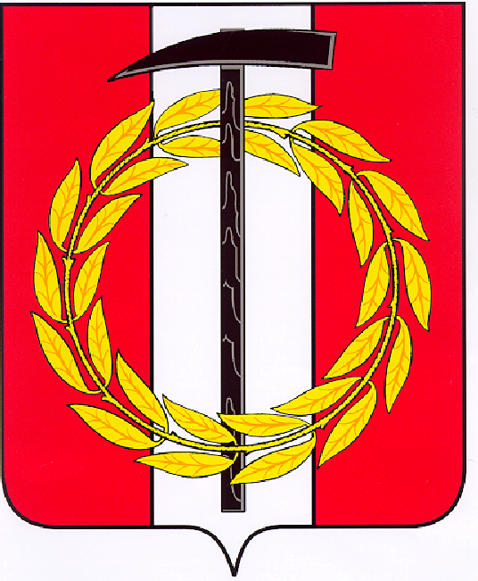
Собрание депутатов Копейского городского округа

Челябинской области
РЕШЕНИЕ
от 25.02.2021 № 125-МО
Об утверждении Положения о наградах
Копейского городского округа

В соответствии с Федеральным законом от 06 октября 2003 года № 131-ФЗ «Об общих принципах организации местного самоуправления в Российской Федерации», Уставом муниципального образования «Копейский городской округ», в целях упорядочения работы по награждению наградами Собрание депутатов Копейского городского округа Челябинской области
РЕШАЕТ:
1. Утвердить Положение о наградах Копейского городского округа (приложение).
2. Отменить следующие решения Собрания депутатов Копейского городского округа:
1) от 26.03.2014 № 892-МО «Об утверждении Положения о почетном знаке «За заслуги перед Копейском»;
2) от 28.06.2017 № 355-МО «О внесении изменений в решение Собрания депутатов Копейского городского округа Челябинской области от 26.03.2014 № 892-МО «Об утверждении Положения о почетном знаке «За заслуги перед Копейском»;
3) от 19.12.2018 № 640-МО «Об утверждении Положения о присвоении звания «Почетный гражданин города Копейска»;
4) от 29.04.2020 № 875-МО «О внесении изменений в решение Собрания депутатов Копейского городского округа от 19.12.2018 № 640-МО «Об утверждении Положения о присвоении звания «Почетный гражданин города Копейска».
3. Настоящее решение подлежит опубликованию в газете «Копейский рабочий» и размещению на официальном Интернет-сайте Собрания депутатов Копейского городского округа.
4. Настоящее решение вступает в силу с момента его официального опубликования.
5. Контроль исполнения настоящего решения возложить на постоянную комиссию по организационным, правовым и общественно-политическим вопросам Собрания депутатов Копейского городского округа.

Председатель Собрания депутатов Глава Копейского городского округа
Копейского городского округа
Е.К. Гиске А.М. Фалейчик

